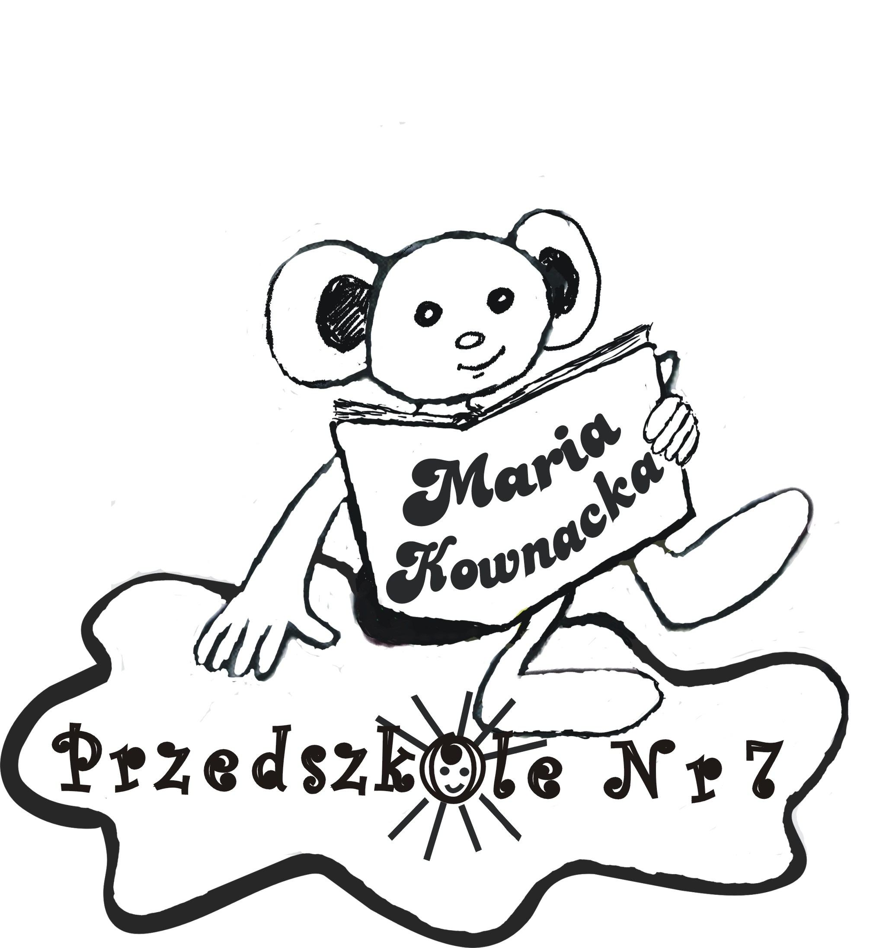
Przedszkole nr7
im. Marii Kownackiej:
  - jest otwarte na dziecko i jego potrzeby;
  - posiada wysoko wykwalifikowaną kadrę pedagogiczną;
  - preferuje zdrowy, kulturalny i higieniczny tryb życia;
  - dąży do tego by każdy przedszkolak rozwijał swą osobowość w atmosferze przyjaźni, szacunku, życzliwości, miłości i zdrowej, rozsądnej ambicji;
  - posiada gotowość do pracy z dziećmi wymagającymi szczególnej troski i dodatkowych oddziaływań edukacyjnych;
  - w trosce o rozwój zainteresowań dzieci stwarza możliwość korzystania z różnorodnych zajęć dodatkowych:
  - rytmika,
  - j. angielski,
  - nauka tańca,
  - gimnastyka korekcyjna (stosownie do potrzeb)
  - zajęcia logopedyczne
Ponadto na terenie przedszkola działają kółka zainteresowań:
  - taneczne z zespołem Psotki,
  - plastyczne,
  - przyrodnicze, teatralne.
Kółka prowadzone są przez nauczycielki
z naszego przedszkola. Dzięki ich działalności rozwijamy zainteresowania i zdolności dzieci. Psotki z Zespołu Tańca Ludowego dzielnie reprezentują placówkę na imprezach przedszkolnych oraz miejskich, aktorzy z teatralnego odwiedzają różne instytucje oraz biorą udział w przeglądach.
W ramach programów autorskich „Adaptacja dzieci i rodziców do warunków przeszkolnych”, „Chcę być przedszkolakiem” podejmujemy działania ułatwiające nowoprzyjętym dzieciom przystosowanie się do warunków przedszkola:
  - możliwość udziału nowoprzyjętych dzieci w festynie z okazji Dnia Dziecka (czerwiec)
  - organizacja zajęć otwartych dla dzieci z przyszłą wychowawczynią przed rozpoczęciem roku szkolnego (czerwiec-sierpień);
  - konsultacje indywidualne dla rodziców i opiekunów dzieci przyjętych do przedszkola z przyszłymi wychowawczyniami;
  - w pierwszych dniach września najmłodsi podopieczni otoczeni są szczególną troską ze strony całego personelu przedszkola.
W ramach programów własnych: „Plastuś przyjacielem przyrody", „ Spokojny Plastuś’, „ Z Witaminkiem dbam o zdrowie”, „ Zdrowie to twój skarb”, „ Kolorowy świat dziecka”, „ Czytaj z nami”, „ Bezpieczny Przedszkolak”, „ Zabawy z bajką i z baśnią” przygotowujemy naszych wychowanków do harmonijnego współżycia z przyrodą i środowiskiem, uczymy szacunku dla otaczającego ich świata, dbania o bezpieczeństwo własne i innych, wdrażamy dzieci do pozytywnych zachowań. Przy wykorzystaniu programów opracowanych przez nauczycielki przedszkola „ Program zajęć grafomotorycznych dla dzieci 6-letnich”, „Piszę chętnie”, „ Jak mówię” , „ Zaczarowane zabawy”, przygotowujemy naszych wychowanków do podjęcia nauki w szkole. Programy „ Masz wybór”, „Wychowanie do wartości”, „ Nie jesteś sam” kształtują u dzieci zasady moralne i uczą prawidłowych zachowań. Wspomagamy rozwój dziecka dostosowując wybór programów do jego potrzeb
i możliwości. Po rozpoznaniu potrzeb i możliwości dzieci organizujemy zajęcia wspomagające ich rozwój, zajęcia korekcyjno-kompensacyjne, logopedyczne, terapeutyczne oraz zajęcia rozwijające uzdolnienia dzieci. W ramach Akademii dla Rodziców organizujemy zajęcia warsztatowe, konsultacje z nauczycielami i specjalistami. Na stronie internetowej przedszkola zamieszczamy artykuły i opracowania własne oraz w gazetce Plastusiowe wieści.

W trakcie całego roku szkolnego nasi wychowankowie:
- uczestniczą w licznych wycieczkach,
- biorą udział w przedszkolnych i miejskich konkursach: plastycznych, wokalnych, teatralnych;
- raz w miesiącu mają możliwość oglądania występów profesjonalnych zespołów teatralnych, muzycznych, itp.
- uczestniczą w organizowanych w placówce spotkaniach z przedstawicielami różnych zawodów;
W ramach integracji z rodziną:
- zapraszamy rodziców i opiekunów naszych przedszkolaków na zajęcia otwarte z udziałem psychologa, pedagoga z Poradni Psych.-Pedagogicznej oraz na konsultacje z pracownikami Poradni;
- rodzice naszych przedszkolaków są na bieżąco informowani o osiągnięciach swoich dzieci na podstawie prowadzonej diagnozy;
- dużym zainteresowaniem dzieci i rodziców cieszą się festyny rodzinne organizowane na placu przedszkolnym : Święto Pieczonego Ziemniaka, Dzień Przedszkolaka;
- rodzice zapraszani są na imprezy przedszkolne: Choinka Noworoczna, Dzień Rodziny, Dzień Matki, Dzień Babci i Dziadka;
W naszym przedszkolu dzieci czują się dobrze i bezpiecznie ponieważ w codziennej pracy kierujemy się „Prawami dziecka”
Oferujemy do dyspozycji naszych przedszkolaków:

- 8 sal zajęciowych - kolorowych, widnych, estetycznych, wyposażonych w odpowiedni sprzęt i pomoce dydaktyczne, kąciki zainteresowań, zabawki dostosowane do potrzeb dzieci;
- salę gimnastyczną wraz ze sprzętem sportowym;
- salę audiowizualną mieszczącą także przedszkolną bibliotekę,
- obszerny plac zabaw wyposażony
w ekologiczne urządzenia zabawowe.

W przedszkolu funkcjonuje 8 grup, każda z nich posiada swoją nazwę.

Grupy 10 godzinne:
2018/2019 2019/2020
3 latki – Krasnale 3 latki – Krasnale
3,4 latki – Plastusie 3,4 latki – Plastusie
4 latki – Pszczółki 4 latki – Pszczółki
5 latki – Gumisie, 5,6 latki – Gumisie
6 latki - Puchatki, 5 latki - Puchatki,
5,6 latki – Muminki, 4 latki – Muminki,
5 latki – Smerfy........ 6 latki – Smerfy
6 latki- Biedronki, 5,6 latki - Biedronki
Wyżywienie

Dzieci uczęszczające do przedszkola korzystają z wyżywienia
- grupy 10 godzinne - z 3 posiłków
- grupy 5 godzinne - z 2 posiłków ( śniadanie i podwieczorek)
Z wyżywienia w przedszkolu mogą korzystać dzieci z dietami.
Godziny pracy
Przedszkola Nr 7
grupy: 10 godzinne - 6⁰⁰ – 16³⁰
Informacje dotyczące przyjmowania dzieci do przedszkola

- Wydawanie i przyjmowanie „Kart zgłoszenia dziecka do przedszkola” odbywa się w kancelarii przedszkola w terminach ustalonych w Harmonogramie rekrutacji określonym przez Organ Prowadzący.
- Wnioski rozpatrywane są przez Komisję rekrutacyjną wraz z podaniem minimalnej liczby punktów uprawniających do przyjęcia dziecka do przedszkola.
- Listy dzieci przyjętych na nowy rok szkolny wywieszone są do wiadomości rodziców poprzez wywieszenie ich w przedszkolu na tablicy ogłoszeń.

W pierwszej kolejności
do przedszkola przyjmowane są:
- dzieci z rodzin wielodzietnych,
- dzieci niepełnosprawne,
- dzieci samotnych matek i ojców,
- dzieci, których rodzice lub rodzeństwo jest niepełnosprawne
- dzieci objęte pieczą zastępczą .

Zespół redakcyjny: Basiak Dorota, Marchlewska Ewa, Kondraciuk Magdalena marzec 2019r.

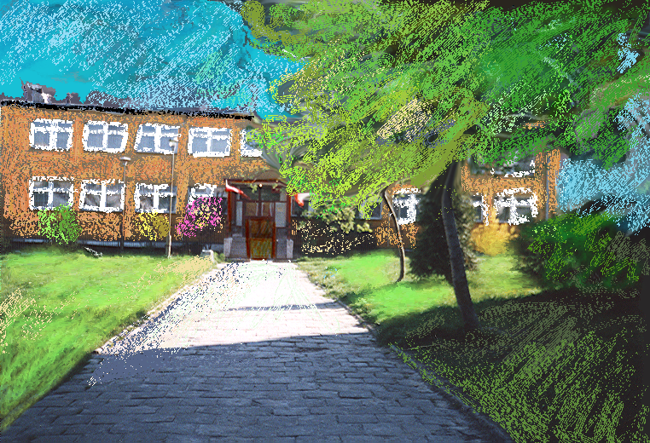

Przedszkole Nr 7
Im. Marii Kownackiej
W Świdniku
ul. Ks. kan. J. Hryniewicza 7
tel. 81 751-28-07

